Министерство науки и высшего образования Российской Федерации

Федеральное государственное бюджетное образовательное учреждение

высшего образования

«Вятский государственный университет»

Колледж ВятГУ

**ОТЧЕТ**

**ПО КОНТРОЛЬНОЙ РАБОТЕ №1**

**«ВЫЧИСЛЕНИЕ ЗНАЧЕНИЯ ФУНКЦИИ»**

**ПО ДИСЦИПЛИНЕ «ОСНОВЫ АЛГОРИТМИЗАЦИИ И ПРОГРАММИРОВАНИЯ»**

Выполнил: студент учебной группы

ИСПк-203-52-00

Немчина Влада Алексеевна

Преподаватель:

Сергеева Елизавета Григорьевна

Киров

2021

1. Цель работы: изучить базовую структуру организации программы и основные конструкции языка программирования Pascal.
2. Вариант: 15

Формулировка задания:

1. Написать программу, вычисляющую значение функции:

x * x ^ 2 – tg(x), если x < -10;

cos(2 * x) * 38, если -10 <= x < 0;

x ^ 2 * x ^ (1 / 3) – x ^ (1 / 3), если 0 <= x < 2;

x ^ 2 / lg(x) – x ^ 3 / tg(x), если 2 <= x.

1. Вычислить значение функции на интервале [-12; 4] с шагом 0,3.
2. Схема алгоритма:

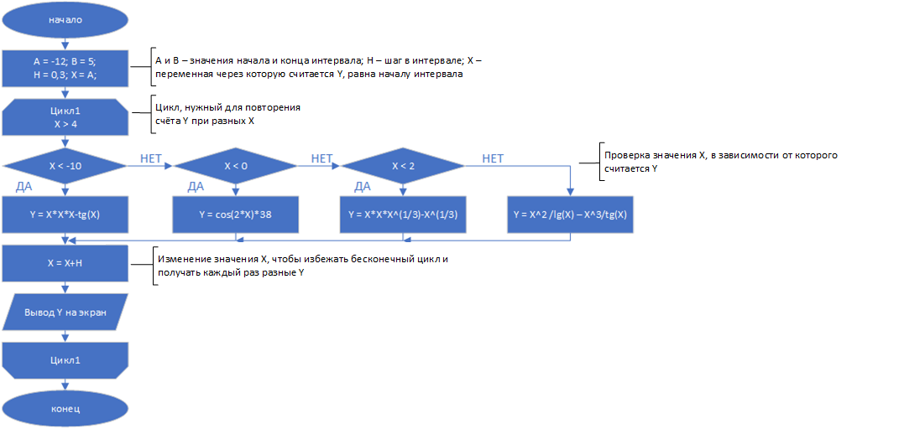

Рис.1. Схема алгоритма

1. Код программы:
2. program lab1;
3. var
4. x, y, a, b, h: real;
5. begin
6. a := -12; b := 4; x := a; h := 0.3;
7. repeat
8. begin
9. if x < -10
10. then
11. begin
12. y := x * x * x - (sin(x) / cos(x));
13. writeln('при х = ', x:2:2, ' у = ', y:2:2);
14. x += h;
15. end
16. else
17. begin
18. if x < 0
19. then
20. begin
21. y := cos(2 * x) * 38;
22. writeln('при х = ', x:2:2, ' у = ', y:2:2);
23. x += h;
24. end
25. else
26. begin
27. if x < 2
28. then
29. begin
30. y := x * x * power(x, 1 / 3) - power(x, 1 / 3);
31. writeln('при х = ', x:2:2, ' у = ', y:2:2);
32. x += h;
33. end
34. else
35. begin
36. y := x * x / (log(x) / log(10)) - x * x * x / (sin(x) / cos(x));
37. writeln('при х = ', x:2:2, ' у = ', y:2:2);
38. x += h;
39. end;
40. end;
41. end;
42. end;
43. until x > 4;
44. end.
45. Окно вывода:

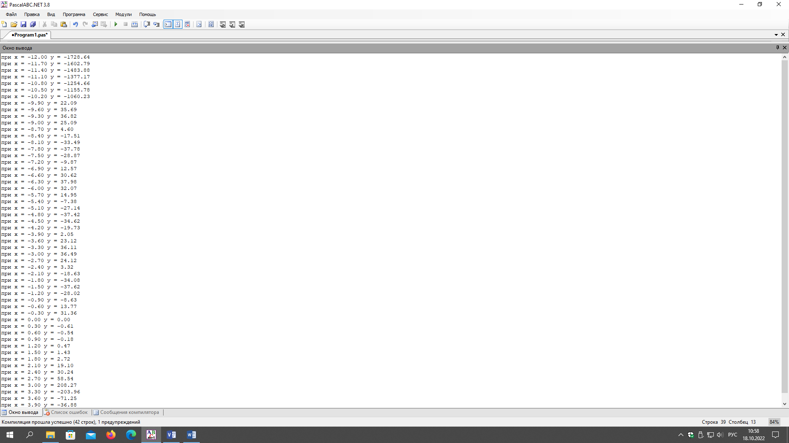

Рис.2. Окно вывода

1. Вывод: в ходе данной работы мы изучили различные функции языка Pascal. Среди которых power – возведение переменной в любую вводимую степень; tg, который можно каждый раз задавать через отношение sin и cos, а можно ввести через procedure.

Повторили простые функции умножения, деления, сложения и вычитания чисел типа real, а также базовую структуру языка Pascal, в которой должно быть задано название программы, обозначится все переменные, используемые в программе и уже после этого – начало программы, действия в программе и конец.

В данном коде не используются такие конструкции как uses, label или const, так как не было необходимости вводить библиотеки, метки или константы, но они так же были изучены.